UE Agents infectieux-ED BACTERIO N°8
Vendredi 17 Mai 13:30
RT : Julien Saadoun

ED 8: Diagnostic parasitologique après un séjour en pays tropical

NB : Le prof n’a abordé que le cas clinique n°1 car en une heure il ne pouvait pas faire autrement. Les autres cas cliniques sont sur les diapos sur Didel si ca vous intéresse. Je ne lui ai pas posé la question de savoir si les autres cas pouvaient tomber aux partiels…mais à vu de nez certains reprennent des cours qu’on a déjà eu (vous savez les cours palpitants sur les nématodes, cestodes, et compagnie). Bon courage !

J’ai organisé le cours en 1), 2), 3), etc. pour que ca soit plus claire^^

Cas clinique 1 :
Vous recevez en consultation un homme d’origine africaine de 32 ans, fébrile avec douleurs intestinales.

1) Comment orientez vous votre interrogatoire ?

Interrogatoire :
-Vit il en France ?
-A t-il fait des voyages ? Où ? Quand ? Comment ?
-A t-il pris une prophylaxie anti-palustre ?
-Chronologie des symptômes

Importance de l’interrogatoire++ Pourquoi ? Car on suspecte, on suppose, un palu d’emblée : donc il faut éliminer une suspicion de paludisme !

Réponses du patient :
-Oui il vit en France depuis 3 ans.
-Oui il a voyagé au Congo pour voir ses parents pendant 1
mois et est revenu il y 6 jours. Il est resté en ville.
-N’a pas pris de chimioprophylaxie++ (alors qu’il aurait du...)
-Début des symptômes il y a 1 jour.

2) Après interrogatoire et examen clinique du patient, vous observez une splénomégalie (grosse rate)
A quoi pensez vous ? Quelle est la conduite à tenir ?

On pense au…Paludisme en priorité !

Et on prescrit un diagnostic en urgence (mot clé à l’ECN dixit le prof ! et la le brouhaha général dans le TD a fait place au silence) :

-frottis mince
-goutte épaisse
>>>Sont les deux techniques de références
-test rapide

+ NFS

Le diagnostic biologique est rendu < 2 h

3) Petit rappel des différentes techniques :

#Frottis mince >>Les hématies sont bien étalées, on utilise une coloration Giemsa.

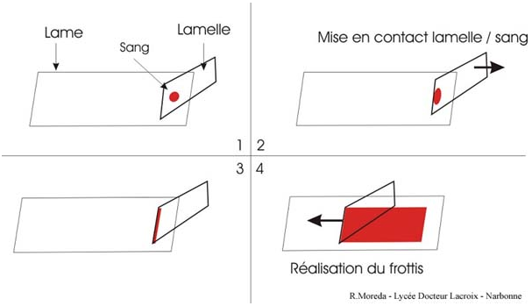

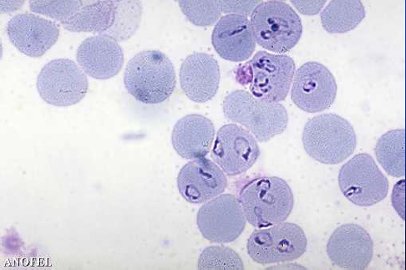

Intérêt : diagnostic d’espèce + parasitémie
Sensibilité : 200 hématies parasitées/μl

#Goutte épaisse :
On dépose une goutte de sang sur une lame puis au laboratoire on pratique une hémolyse des GR et coloration Giemsa.

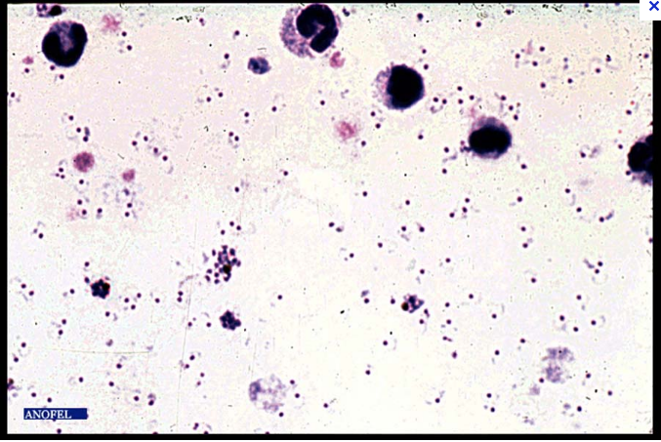

Intérêt : technique de concentration des parasites
-Sensibilité : 10 à 20 hématies parasitées/μl
Mais lecture difficile…(les petits points sur l’image sont les noyaux des parasites et les grosses cellules des neutrophiles)

#Test rapide :
Détection d’antigènes par immunochromatographie
→ délais de réalisation : 5 à 10 minutes
→ manque de sensibilité et de spécificité suivant les kits

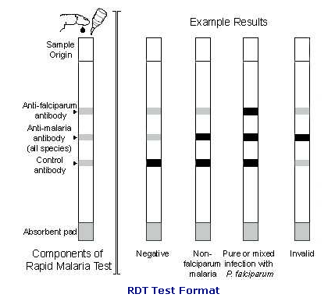
>>Plusieurs bandes, avec une bande pour les AC anti Falciparum, une bande pour les autres espèces, et une bande contrôle.

Donc bien demander Frottis et goutte épaisse !

4) Quel est le cycle du Parasite ?

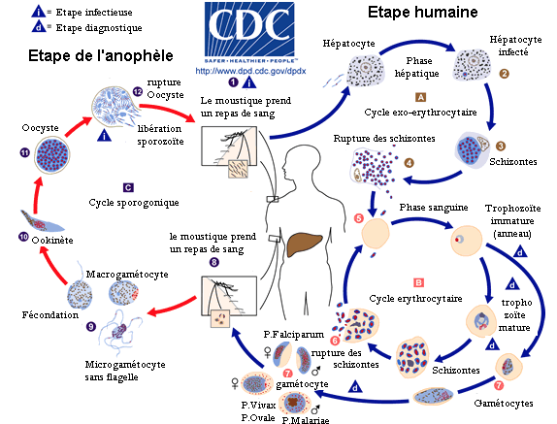

Ce qui est important à retenir de ce cycle c’est que le plasmodium est transmis par un moustique femelle appelé anophèle qui est le vecteur. Ce moustique pique en général à la tombée de la nuit.

Il y a une phase d’incubation hépatique asymptomatique ou le parasite va infecter les hépatocytes et se multiplier…jusqu’à ce que l’hépatocyte explose et libère les schizontes dans la circulation sanguine. C’est la phase d’invasion, la phase érythrocytaire, avec apparition des symptômes cliniques.
Quand le moustique va repiquer, il va pouvoir reprendre ses gamétocytes.

Etape anophèle=cycle sexué
Hôte humain=cycle asexué

5) Signes cliniques d’accès simple palustre de primo-invasion :

1) Phase d’incubation hépatique : asymptomatique (déjà dit)
2) Phase d’invasion : Fièvre brutale continue ou irrégulière +/- myalgie, céphalées.
Embarras gastrique : nausées, vomissements, douleurs.
>Attention au mode de traitement si vomissement

6) Signes cliniques d’accès grave

Ce sont essentiellement des troubles neurologiques (coma, convulsions), respiratoires/circulatoires (SDRA, Collapsus, hémorragie), ou insuffisance rénale, ictère, anémie, hypoglycémie, acidose, hyperlactatémie, hémoglobinurie et parasitémie>4 pour cent.

>Si 1 critère = accès grave
>Si moindre doute

Alors Hospitalisation en urgence++

7) Rappels

#Caractéristiques de P. falciparum

Le plus répandu à travers le monde
Responsable de 82 % des cas de paludisme importés en France
Espèce potentiellement mortelle (P. knowlesi) : défaillance multiviscérale
Pas de rechutes tardives

Résistant à la chloroquine
>pas de test rapide déterminant la sensibilité dans les laboratoires
>la notion de résistance est basée sur des données épidémiologiques

#Y’a t-il reviviscence ?
>P. vivax et P. ovale : 5 ans après la primo infection.
→ due à la présence d’hypnozoïtes dans le foie

>P. Malariae : 20 ans après la primo-infection
→ mécanisme non élucidé
(P. Falciparum : pas de reviviscence)

8) Retour au cas clinique : résultats biologiques du patient:

Paludisme à Plasmodium falciparum avec une >parasitémie à 1%
>GR à 4,5 T/L
>Hb à 110 g/L
>GB à 5 G/L (PNE = N)
>Plaquettes à 80 G/L

#Quelle conclusion faire ? (Bien se poser la question si il y a ou non un critère de gravité) :

Accès simple palustre à P. falciparum zone 3 chez un patient ne présentant aucun critère de gravité.

#Quelle conduite à tenir ? :
Possible prise en charge en ambulatoire :
-Prescrire un antipaludique (Malarone®)
-Contrôle clinique et parasitologique à J3, J7 et J28 + NFS

9) Conclusion :

Toute fièvre survenant dans les 3 mois suivant le retour d’un séjour en pays d’endémie est un PALUDISME JUSQU’A PREUVE DU CONTRAIRE.

Importance de l’interrogatoire++
Diagnostic biologique rapide < 2 heures
Traitement efficace
Hospitalisation si moindre doute++
10 à 20 décès par an en France (5000 cas par an)

THE END !!

Dédicace
>aux nématodes et aux cestodes!
>plus sérieusement à tous ceux qui sont dans le caca à deux semaines des partiels et qui ne savent toujours pas ce qu’est un nématode et un cestode
>bon allez après tout connaître les vers ca peut servir
> à toute la promo L3 12/13 la première dans la réforme grrr !!
>A ceux qui comptent pour moi et se reconnaitront
>A la section santé !!

Proverbe Chinois du jour : « Sourire trois fois par jour rend inutile tout médicament »

Allez on retourne au boulot maintenant

